Dzień dobry. Zapraszam w poniedziałek, 8.06.2020r.

- Dzisiaj zaczniemy ćwiczeniem z zakresu kinezjologii edukacyjnej „Kapturek myśliciela’. Odchylamy delikatnie małżowinę uszną za pomocą kciuka i palca wskazującego. Następnie masując ją od góry po łuku ucha, schodzimy palcami aż do płatka ucha. Ćwiczenie powtarzamy. (Przed ćwiczeniami i po nich pijemy niegazowaną wodę mineralną).
- Wysłuchajmy opowiadania A. Głuszniewskiej i D. Stryjewskiej pt. „Niedzielne spotkanie”

Podczas śniadania w sobotni poranek rozmawialiśmy z rodzicami o planach na najbliższe dni. Nagle moja siostra Kasia powiedziała:
- Mamo, tato, tak dawno nie było u nas wujka Pawła i cioci Niny.
- No właśnie! – dodałem. – zaprośmy ich na niedzielny obiad!
- To świetny pomysł, Maćku! Rzeczywiście, minęło kilka miesięcy od ostatniego spotkania – powiedziała mama.
Nie mogłem się doczekać niedzieli! Właściwie najbardziej czekałem na wujka Pawła. On zawsze gra ze mną w piłkę. Ćwiczymy wtedy celowanie do bramki, podawanie w parach. Za każdym razem wujek pokazuje mi nowe sztuczki z piłką.
Od rana w niedzielę mama zaczęła przygotowania. Pomagała jej moja siostra. Ona bardzo lubi ciocię Ninę – pewnie dlatego, że ciocia bawi się z nią lalkami.
Mama upiekła ciasto, były w nim moje ulubione rodzynki.Przygotowała też herbatę z miodem i cytryną. Tata przygotował dania z grilla, on jest specjalistą w doprawianiu mięsa.
O godzinie 14.00 zadźwięczał dzwonek do drzwi, więc szybko wybiegłem z mojego pokoju. Tak! To byli oni, ale zobaczyłem jeszcze jedna osobę. Ojej! To wujek Krzysiek. Teraz to będzie mecz. Kiedy weszliśmy do ogrodu, okazało się, że…

I tutaj zaczynamy układać dalszą część opowiadania…….
Zabawa „Dokończ zdanie”
- Bohaterami opowiadania są...
- Dzieci mają na imię…
- Maciek lubi grać w…
- Kasia lubi…
- Mama upiekła…
- Tata przygotował…
- Ciocia ma na imię…
- Wujek ma na imię…
- Goście zjawili się punktualnie o godzinie…

- Proponuję zabawę ruchową „Walka o balon”. Przywiązujemy sobie i dziecku do nogi napompowany balon. Krążąc wokół siebie staramy się nadepnąć przeciwnikowi na balon.
- Możemy z dziećmi wykonać prosty eksperyment ‘Tańczące skrawki papieru”
scholaris.pl/zasob/112925?tid%5b%5d=16&eid%5b%5d=POCZ&bid=0&iid=0&query=dzieci&api=
- Nauka kodowania dla najmłodszych to dzisiaj zabawa „Jak narysować kota?”

https://koduj.gov.pl/wp-content/uploads/2020/03/zabawa04_jak_narysować_kota.pdf
- Proponowane karty pracy poniżej.

Dziękuję, życzę miłej zabawy
pani Iwona

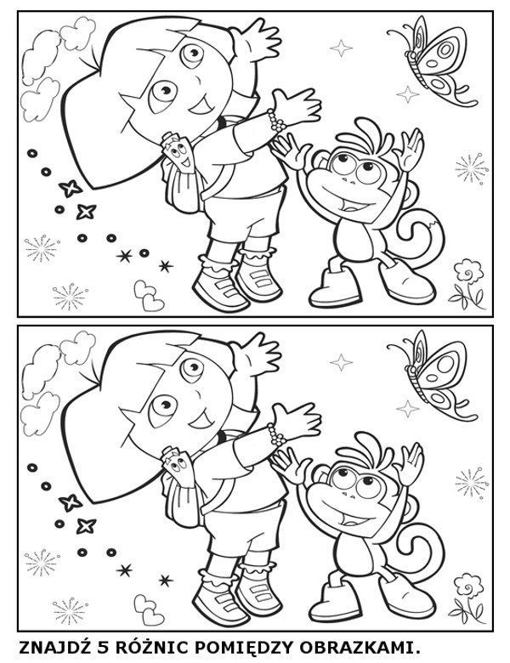

https://www.bing.com/images/search?q=karty%20pracy%20dla%20przedszkolak%C3%B3w%20do%20wydruku%20lato&qs=n&form=QBIR&sp=-1&pq=karty%20pracy%20dla%20przedszkolak%C3%B3w%20do%20wydr

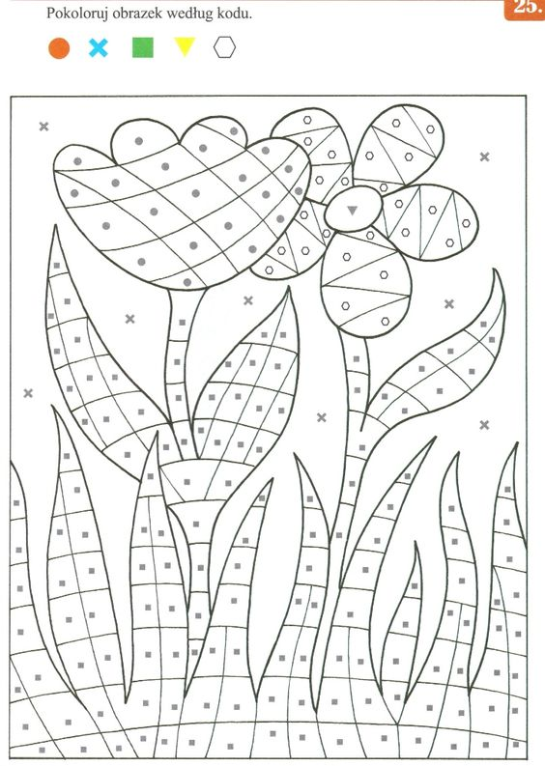

https://pl.pinterest.com/pin/713328028471024949/

